Roms fald havde betydning for hele Europa
Kilde:
https://historienet.dk/civilisationer/romerriget/roms-fald-havde-betydning-for-hele-europa

I 400-tallet kollapser Det Vestromerske Rige. Germanske stammer vælter ind over grænserne, byerne forlades, og hele samfund rives ud af civilisationen. I ruinerne af den glitrende, romerske fortid begynder Europa forfra efter Roms fald.
Af Jan Ingar Thon,Niels-Peter Granzow Busch | 07.11.22
Briterne må forsvare sig selv efter Roms fald
(…) Året var 410, og Britanniens befolkning havde i næsten 350 år levet under romersk herredømme og ikke mindst beskyttelse.
(…) “Romerne opfordrede briterne til at tage våben i hånd, kæmpe modigt og redde deres land, ejendom, hustruer og børn”, fortæller munken Gildas, der i 500-tallet nedskrev Britanniens historie. (…)
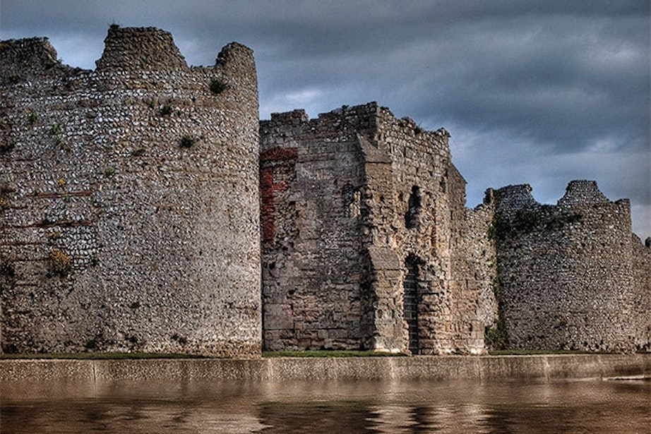
Da romerne forlod Britannien, stod de store forter, som skulle have forsvaret dem mod barbarerne, tomme tilbage – fx dette fort i Porchester i Sydengland.

Plyndring indleder Roms fald
I begyndelsen af 400-tallet kæmpede Romerriget for sin overlevelse. I årtier havde de nordlige grænser været truet af germanske stammer.
I 401 gik det galt, da en stor hær af germanske gotere drog mod Italien.
I desperation trak romerne legionerne hjem fra provinserne for at imødegå truslen – forgæves. Den 24. august 410 erobrede goterne Rom og plyndrede byen i tre dage i træk.
(…) Goterne forlod kort efter Rom, men nu væltede andre germanske stammer ind over imperiets ubeskyttede grænser mod nordøst. Mørket var på vej.
Borgerne flygtede ud af byerne
Britannien var imperiets fjerneste udpost.
Her langt mod nord havde romerne skabt en kopi af Rom i miniature.
I og omkring landets byer lå pragtvillaer, marmortempler og offentlige bade med varmt vand.
Og på de brostensbelagte gader gik romere og britere klædt i tunika og kappe, selvom den strenge kulde tvang dem til at bære uldsokker i sandalerne. Ellers var alt som hjemme i Italien.
Da romerne forlod øen i 410, kollapsede det britisk-romerske samfund bogstaveligt talt.
Med legionerne forsvandt nemlig også den romerske administration, som havde sørget for at holde ro og orden.
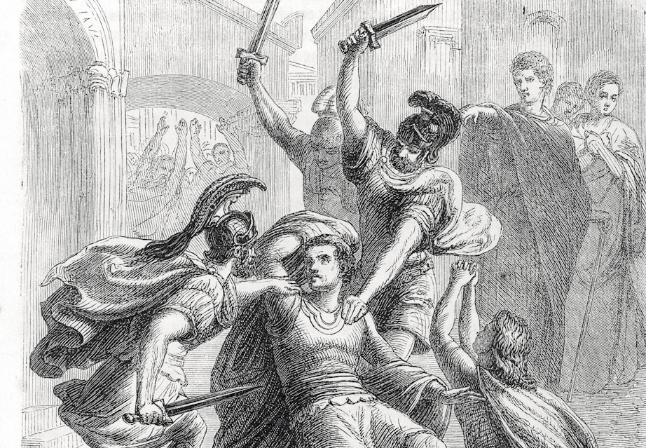
På kejser Honorius' ordre blev hærføreren Stilicho og hans søn henrettet i år 408.

(…) Og for at gøre ondt værre ophørte også handlen med kontinentet. Ingen havde derfor længere råd til at bo i villaerne, som langsomt faldt sammen.
Og i byerne stoppede både kloakkerne og de offentlige bades vandledninger til, fordi ingen anede, hvordan de store og teknisk avancerede anlæg skulle vedligeholdes.
Alt tyder desuden på, at enhver form for lov og orden forsvandt og blev erstattet af voldeligt anarki.
Til sidst gav indbyggerne tilsyneladende op og flygtede ud i landdistrikterne. Omkring år 420 – blot ti år efter romerne havde forladt provinsen – var samtlige byer i Britannien, små og store, ophørt med at eksistere.
Udgravninger har vist, hvordan ruinerne af byen York i løbet af 400-tallet blev forvandlet til marsk. I de tilgroede gader og forfaldne bygninger levede fra da af kun vilde dyr.

Med Roms fald forsvandt kogekunstens redskaber
Samtidig med, at Britanniens byer blev forladt, forsvandt også en en stor del af de dagligvarer, som briterne havde været vant til.
Pludselig var det umuligt at opdrive noget så simpelt som jernsøm til fx kister. I stedet måtte de lokale begrave de døde uden kister i grøfter eller i huller på den bare mark.
Heller ikke keramik, som ellers havde været en fast og rigelig bestanddel af livet under romerne, blev længere produceret.
For med romerne gik også kunsten at bruge drejeskiver og keramikovne tabt.
De eftertragtede romerske krukker blev i stedet erstattet af primitiv keramik, som brækkede i stykker så let som ingenting.
Men end ikke den havde alle mulighed for at få fat i. På en boplads i Cadbury har arkæologer fundet askeurner, som i sin tid er blevet gravet op fra en gammel romersk gravplads i nærheden.
Urnerne var blevet tømt for aske og derefter genanvendt. Til madlavning. Og det af mennesker, som var vokset op med marmor, mosaikker og bad med varmt vand.
Det skulle tage mere end 700 år, før bygninger på størrelse med romernes basilikaer og legionsforter igen blev opført i landet. Britannien var derfor blot en skygge af sig selv, da germanske anglere og saksere fra
Nordtyskland få årtier senere strømmede ind i landet.

Veteraner nægtede at erkende Roms fald
Mens Britanniens befolkning stort set vendte tilbage til stenalderen, strømmede germanske stammer ind over Rhingrænserne o g videre ned i Gallien i nutidens Frankrig.
Bag sig trak de et spor af død og ødelæggelse: “Røgen stiger op over Gallien som fra et enormt ligbål”, skrev et samtidigt vidne.
Fra Gallien bevægede stammerne sig ned i nutidens Spanien.
I løbet af få årtier blev store områder i de berørte lande selvstændige germanske riger.
De nye herskere overtog mange af romernes institutioner og byggede deres riger på romersk lovgivning.
For flertallet af landenes lokale befolkninger var overgangen dog næppe dramatisk.
Deres liv havde altid været præget af hårdt arbejde og få materielle goder. Men for overklassen, som havde været vant til luksus, var forandringen dramatisk. (…)
Borgerne blev jaget vildt efter Roms fald
Tidligere havde den romerske statsmagt garanteret provinsborgernes sikkerhed.
Men da de romerske soldater forsvandt, blev indbyggerne frit bytte for røverbander og fjendtlige stammer. (…)
For selv om germanerne oprettede nye riger i de romerske provinser, var de germanske stater svage og havde ikke råd til – som romerne – at opretholde store, professionelle hære. Især landdistrikterne plagedes af røverbander.
I stedet blev det de lokale, magtfulde landejere, som styrede hvert deres område med små minihære.
Med tiden blev det derfor landejerne, de nye konger i Europa måtte bede om soldater i krigstid.

(…)
De germanske stammer erobrede hver deres del af det tidligere Vestromerske Rige og opbyggede egne riger.
Da det romerske grænseforsvar brød sammen i begyndelsen af af 400-tallet, strømmede de germanske stammer ind i Roms provinser. Stammerne kom i kamp med både romerne og hinanden i deres søgen efter land, de kunne bosætte sig i.
Til sidst oprettede de største og stærkeste af stammerne hver deres stat. Som konsekvens blev Vesteuropa opdelt i en mængde små riger – ligesom regionen havde været, før romerne havde erobret områderne. I 500-tallet havde Europa således mindst 200 konger – hver med deres lille rige.
Bortset fra frankerne, som hurtigt konverterede til katolicismen, var mange af de andre germanske stammer såkaldte arianere – en særlig afart af kristendommen, som var blevet fordømt af den romerske kirke. (…)

